四川中衡检测技术有限
报告书信息网上公示内容填报表 ZLJL/43-01
报告书名称 | 成都华益赛尔科技有限公司职业卫生定期检测
用人单位名称 | 成都华益赛尔科技有限公司 |  | 联系人 | 张经理
用人单位地址 | 成都市双流区西南航空港经济开发区腾飞2路486号
技术服务项目组成员 | 张清平、苏浩
现场调查人员 | 张清平、苏浩 | 现场调查时间及照片 | 2023.6.16 | 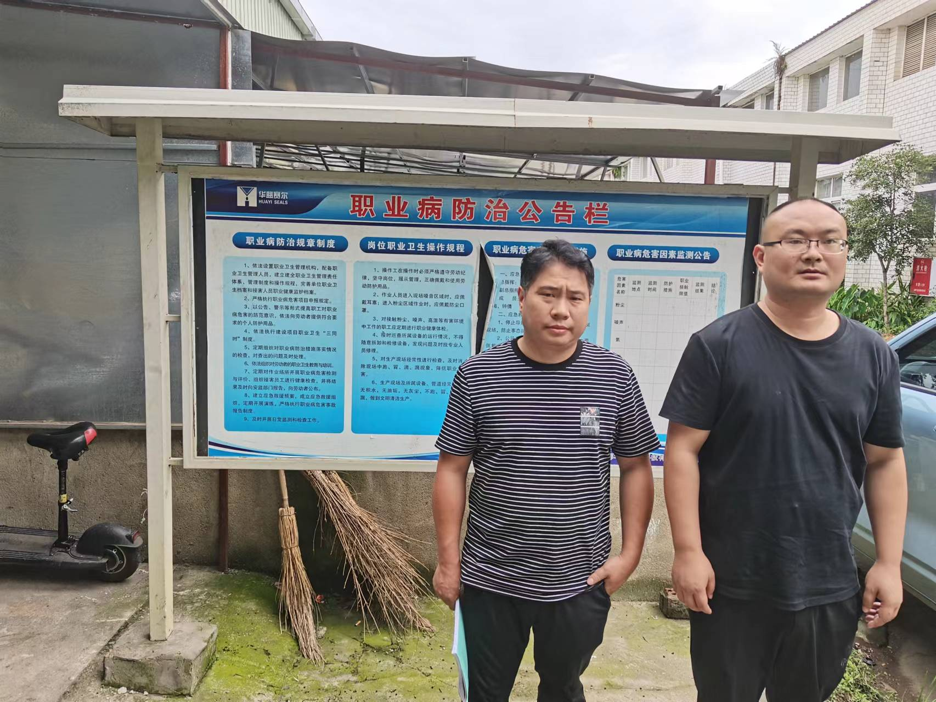
现场采样人员 | 张清平、苏浩 | 现场采样时间及照片 | 2023.6.30 | 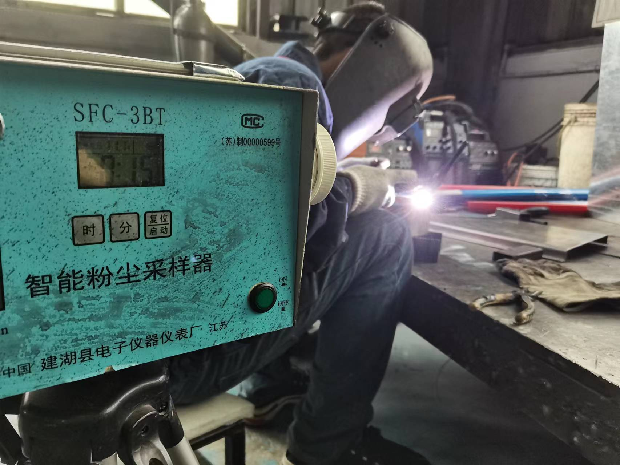
现场检测人员 | 张清平、苏浩 | 现场检测时间及照片 | 2023.6.30
用人单位陪同人员 | 张经理

